高等学校科技成果项目网络信息录入

说明书

一、登录注册中国技术供需在线网站平台系统：
1． 进入网站：http://211.68.23.102/edudata/
2. 注册：请各位老师注册自己的账号并设置密码，其中组织机构代码填写为：40135937-2

二、立项信息录入
3． 填写导航菜单中第二项---《立项信息》并单击“录入”。（如果未出现录入界面，请刷新页面。）
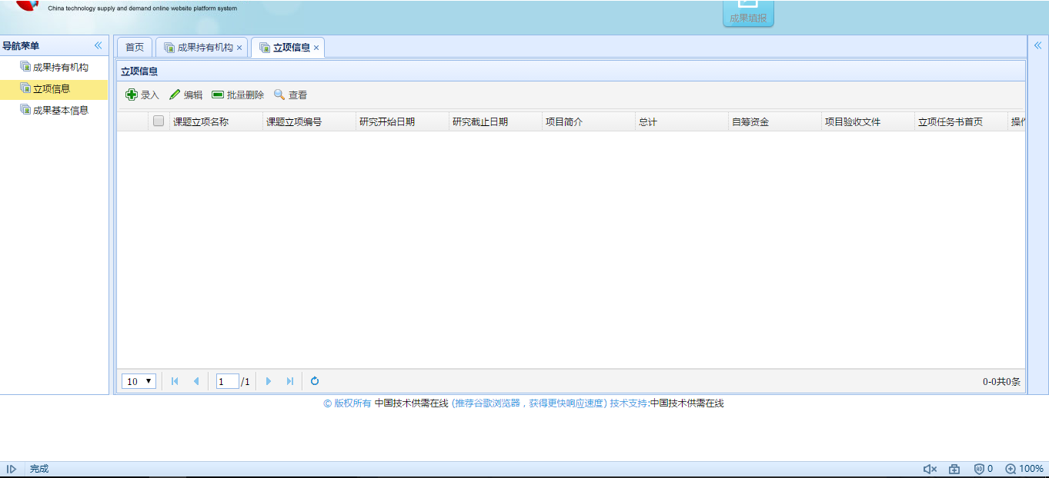

4． 请按照页面提示依次录入信息。

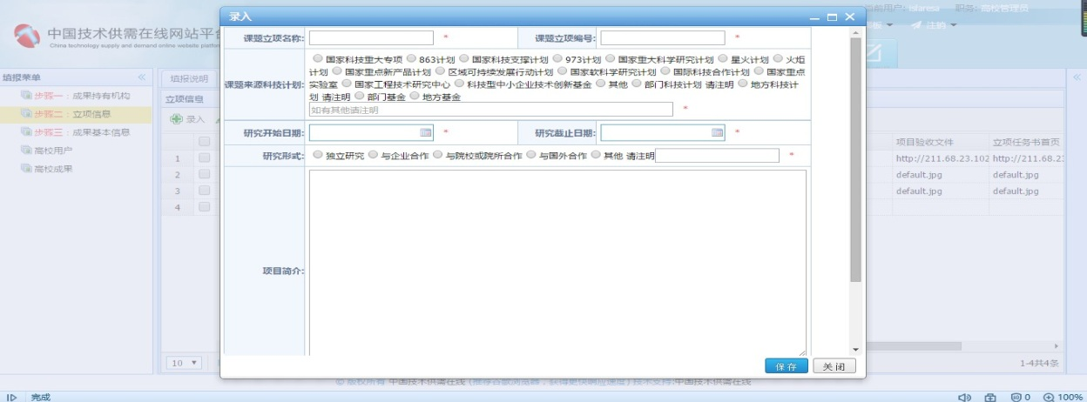

5． 上传文件后，双击文件即上传、退出。

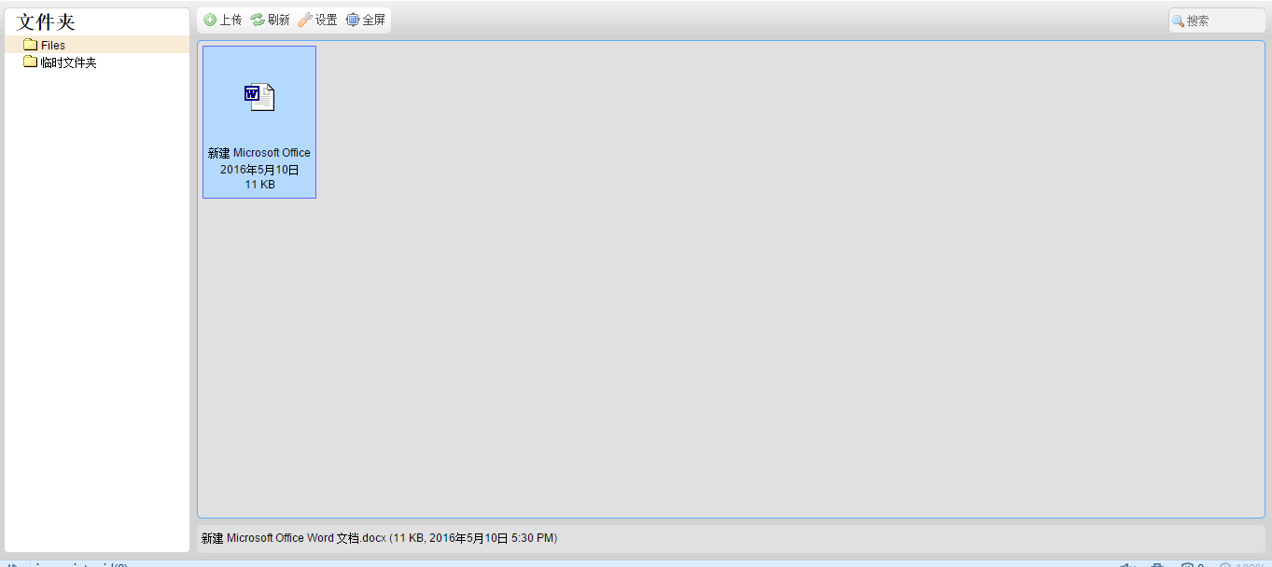

6． 全部填写完毕后单击“保存”即保存退出。

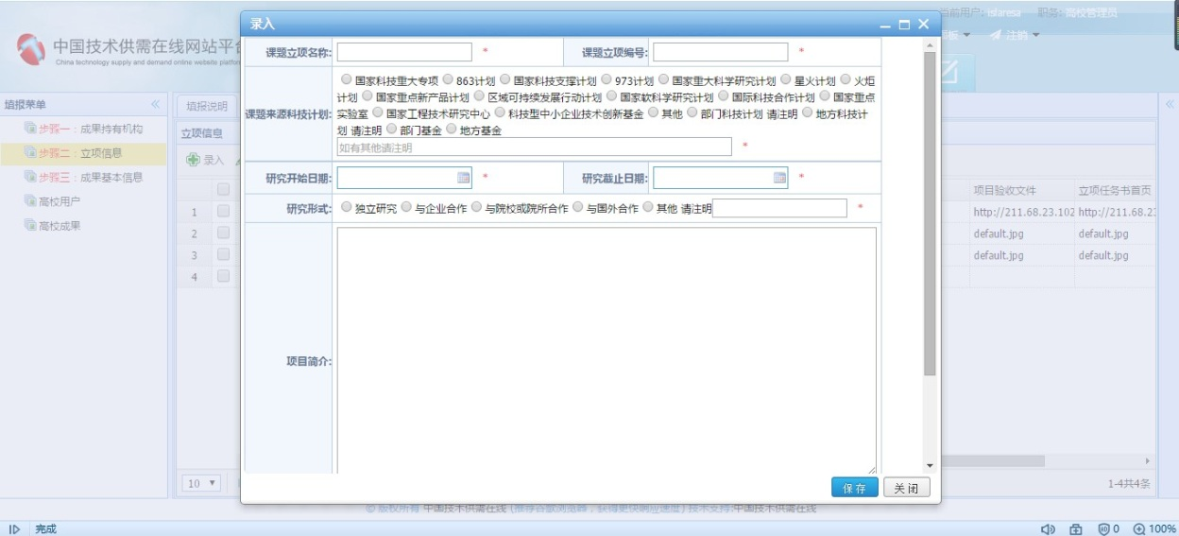

三、成果基本信息录入
7． 填写导航菜单中第三项---《成果基本信息》并点击“录入”。

（如果未出现录入界面，请刷新页面）。

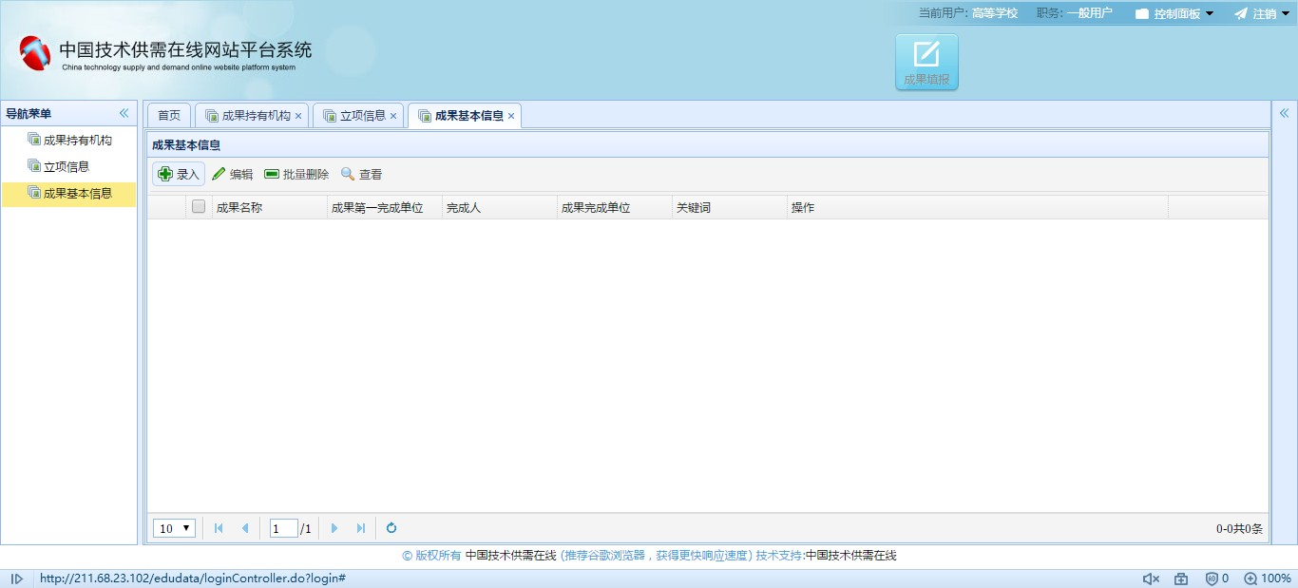

8． 请按照页面提示依次录入信息，全部填写完毕后单击“保存” 即保存退出。
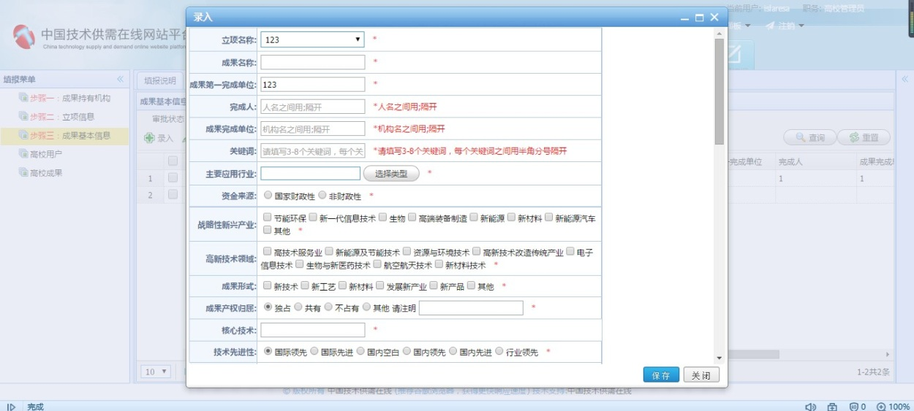

9． 《成果基本信息表》填好后，请在每一项科技成果的“成果其他属性或操作”中填写《知识产权》《成果转化与融资需求》《团队情况》《科技成果与获奖情况》四个附加表格。
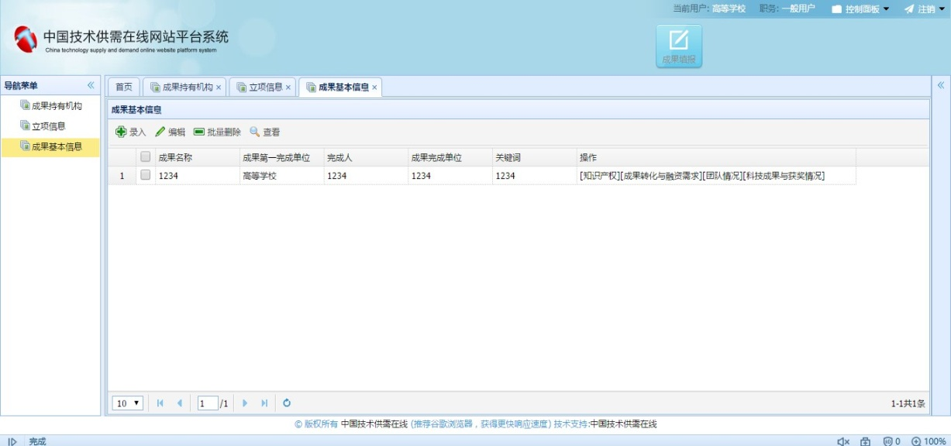

10． 其中《知识产权》需要录入：专利、软件著作权、新品种、新 药、论文、标准六大块。（这六大块选择填写，有其中任意一项 或者多项请如实填写，没有的项无需填写）。

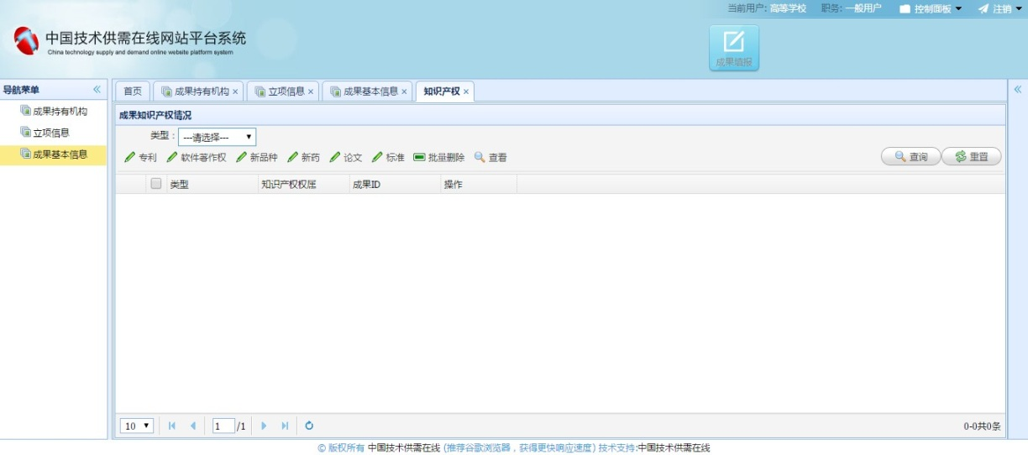

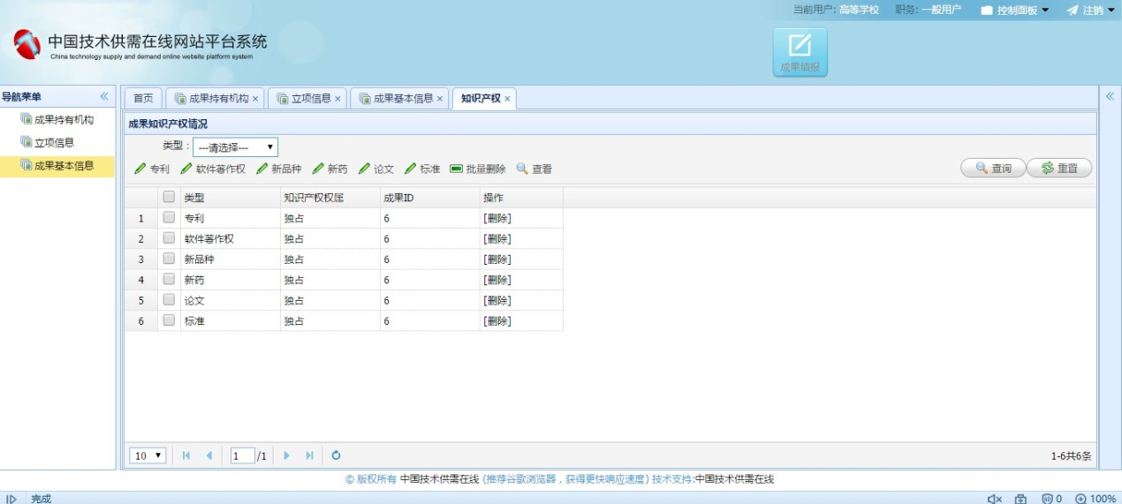

11． 《成果转化与融资需求》有一张表格需要依次填写。填写完成

后单击“确定”保存、退出。

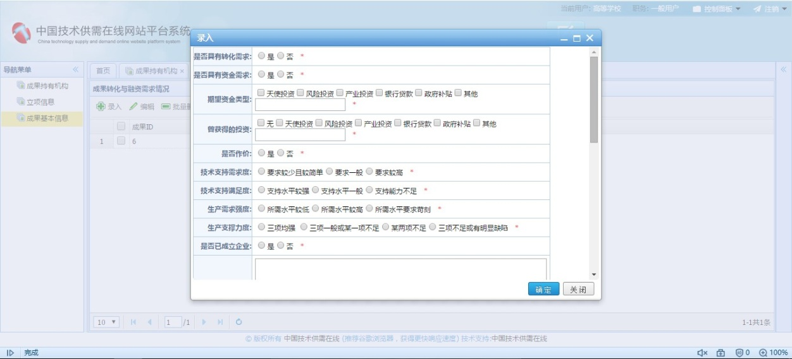

12．《团队情况》有一张表格需要依次填写。填写完成后单击“确

定”保存、退出。

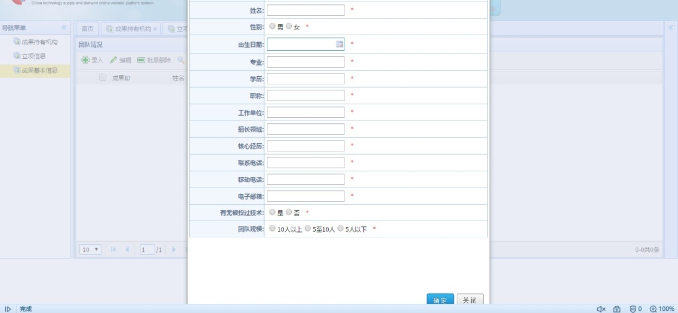

13． 《科技成果与获奖情况》有一张表格需要依次填写。填写完成 后单击“确定”保存、退出。

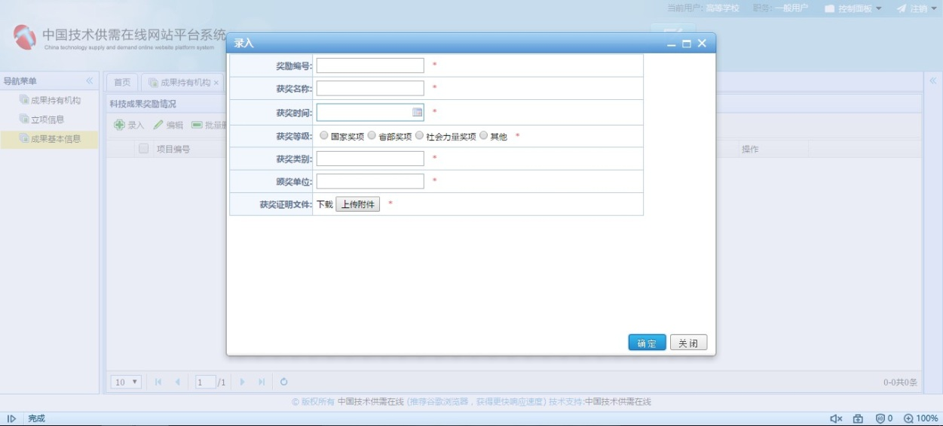

14． 表格全部填写完成后，请选中该项目，并点击“提交审核”。点

击之后不允许再修改，视为直接提交。

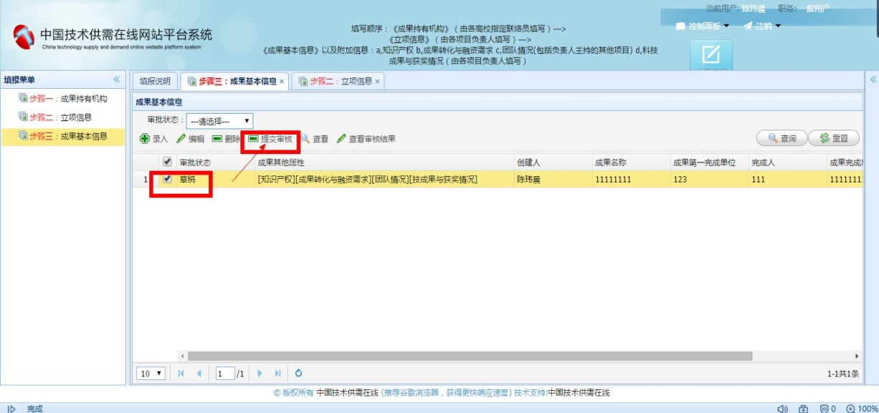

15．如有多个项目请依次填写每个项目的:二个主表格（《立项信息》、《成果基本信息》）以及四个附加表格（《知识产权》《成果转化与融资需求》《团队情况》《科技成果与获奖情况》）。

联系人：张博，张玮光
电 话：022-85358852,15522568096
邮 箱：zbnss@nankai.edu.cn

南开大学科技处
2016年6月5日

